Víťazi XIV. ročníka:
Muži:
A. GRANSKÝ Dávid
VLV Servis 10:06
B. PAVLÍK Ivan
KBBS Turčianske Teplice 12:30
C. MOCIK Ján
Bystričan B.B. 12:35
D. HANZLÍK Ondrej
AK Baník Prievidza 14:05
E. BAŠOVSKÝ Jozef
ZTŠČ Baňa Cígeľ 27:49

Ženy:
F. GUNDOVÁ Katarína
ŠK Život v pohybe 12:49
G. SPIŠKOVÁ Valéria
Handlová 22:13
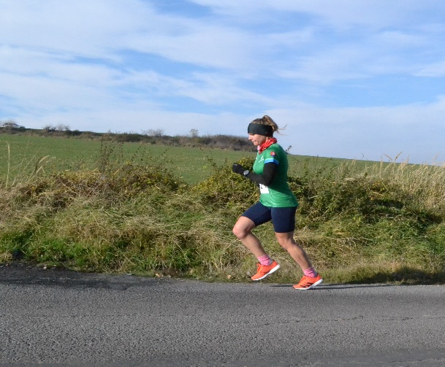

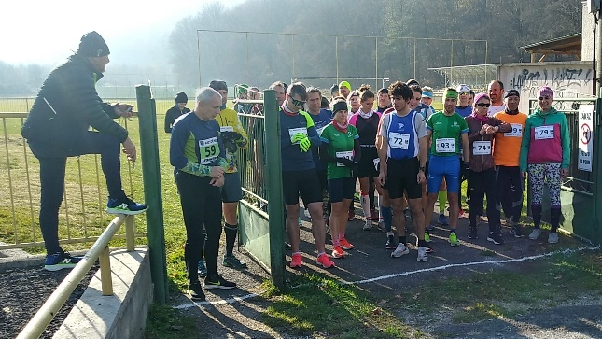

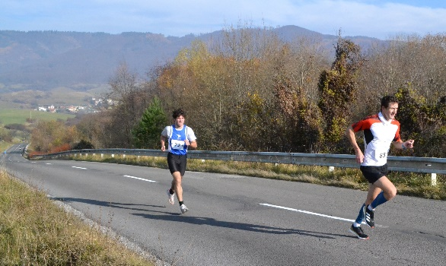

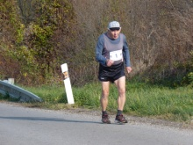

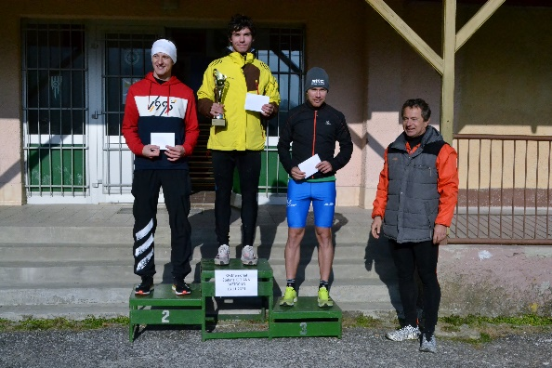

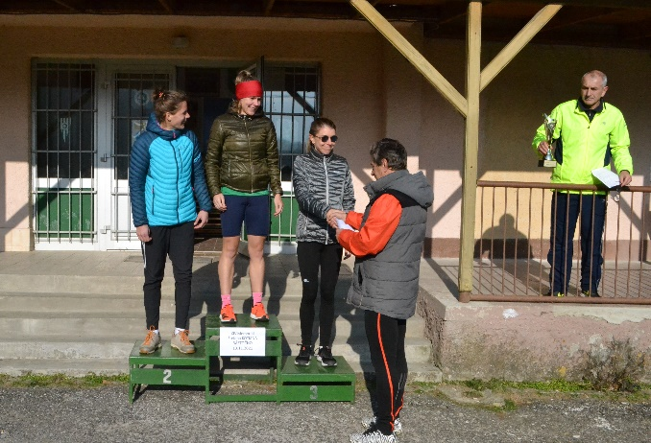

Memoriál
Štefana Kotiana
XV. ročník
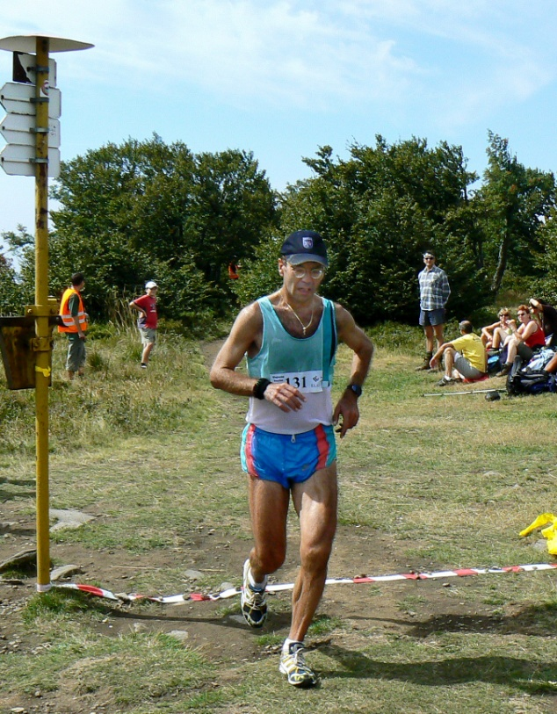

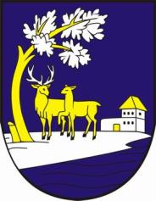
* 10. 11. 1962 † 19. 12. 2007
R Á Z T O Č N O
12.11.2022

Charakteristika trate:
Asfaltová trať dlhá 2 700 m s prevýšením
101 m pre všetky kategórie. Po cca 1 000 m rovnom úseku nasleduje stúpanie
do Morovna s dlhou cieľovou rovinkou
na letisku. Pretekári sú povinní sa riadiť pokynmi organizátora podujatia, rozhodcov a tiež sú povinní dodržiavať pravidlá cestnej premávky.
Pri prezentácii sú pretekári povinní predložiť preukaz poistenca.Všetci účastníci podujatia sa musia riadiť nariadeniami a vyhláškou RÚVZ a ÚVZ SR,platnými v dobe pretekov. Preteká sa v zmysle pravidiel atletiky.

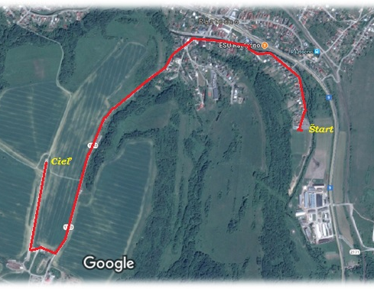

Termín:
12. 11. 2022 – sobota
Štart o 11:00 hod. areál futbalového štadióna Hajskala v Ráztočne
Štartovné: 0 € !

Prezentácia:
V deň preteku od 09:15 hod. do 10:30 hod! na futbalovom štadióne Hajskala v Ráztočne.
Ceny
 | 1. | 2. | 3. | 4. | 5.
Muži
A | 30 € | 15 € | 10 € | 7 € | -
B | 30 € | 15 € | 10 € | 7 € | -
C | 30 € | 15 € | 10 € | 7 € | -
D | 30 € | 15 € | 10 € | 7 € | -
E | 20 € | 10 € | 5 € | - | -
Ženy
F | 30 € | 15 € | 10 € | 7 € | 5 €
G | 20 € | 10 € | 5 € | - | -
Prvý muž a žena v abs. poradí obdržia aj vecnú cenu – športovú trofej + prémiu 30 €.
Ceny je potrebné si prevziať osobne.
Za prekonanie traťového rekordu + prémia 30 €.
muži: Jakub Benko 9:47 2014
ženy: Silvia Valová 11:07 2019

Kategórie:
Muži 2 700 m:
A do 39 r. (1983 a viac)
B 40 – 49 r. (1973 – 1982)
C 50 – 59 r. (1963 – 1972)
D 60 – 69 r. (1953 – 1962)
E 70 r. a st. (1952 a menej)

Ženy 2 700 m:
F do 49 r. (1973 a viac)
G 50 r. a st. (1972 a menej)

Informácie:
Ľubomír Madaj – 0915 663 920
OcÚ Ráztočno – 046/5470 259

VLV SERVIS

